Witajcie moi drodzy!
Dziękuję za przesłane zdjęcia waszych prac są wspaniałe – znajdziecie je na stronie przedszkola w zakładce Pracowite pszczółki –galeria. Dziękuję za informację , są bardzo miłe.
Zapraszam wszystkich na wspólną rozmowę na naszej grupie o godz. 15.00.
Oto moje propozycje na dziś;

1.Mam nadzieję, że chętnie pobawicie się w masażyk (w przedszkolu bardzo lubiliście ),tym razem „Pisze pani na maszynie”
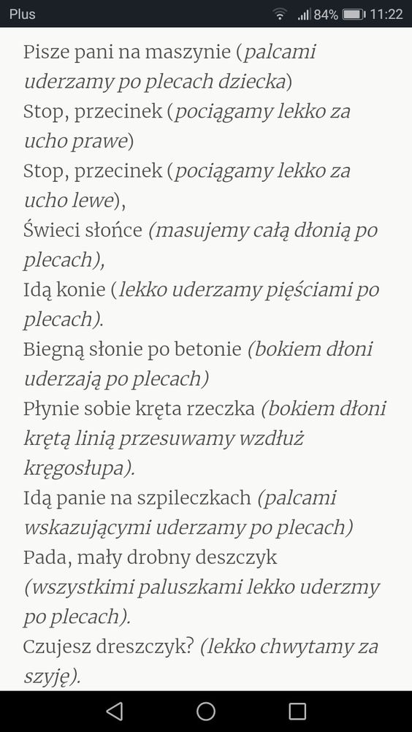

2.Chcąc abyście poznały ptaki które przyleciały do nas z ciepłych krajów przedstawiam wam kolejnego ptaka wilgę.
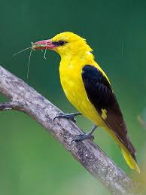
Długość ciała: 23-25 cm. Jeden z naszych najbarwniejszych ptaków. Samiec ma całe ciało jaskrawożółte z wyjątkiem czarnych skrzydeł i ogona z żółtymi rogami. Dziób czerwony. Samica jest znacznie skromniej ubarwiona, żółtozielona z kreskowanym spodem. Wilga jest jednym z nielicznych krajowych gatunków o tropikalnym pochodzeniu, który rozprzestrzenił się na większości obszaru Europy. Świadczy o tym nie tylko jej wygląd, ale także krótki, zaledwie 3-4 miesięczny pobyt w naszym kraju. Mimo swego jaskrawego ubarwienia wilgę trudno zobaczyć, gdyż najczęściej przebywa w gęstym listowiu koron drzew. Swą obecność zdradza melodyjnym gwizdem.
Wiecie już co nieco o wildze to teraz odnajdźcie kartę pracy str.63. Proszę wytnijcie obrazki i spróbujcie ułożyć sami historyjkę obrazkową – dowiecie się jak rozmnaża się wilga.
3.Ciekawostka ;Czy znacie kukułkę? 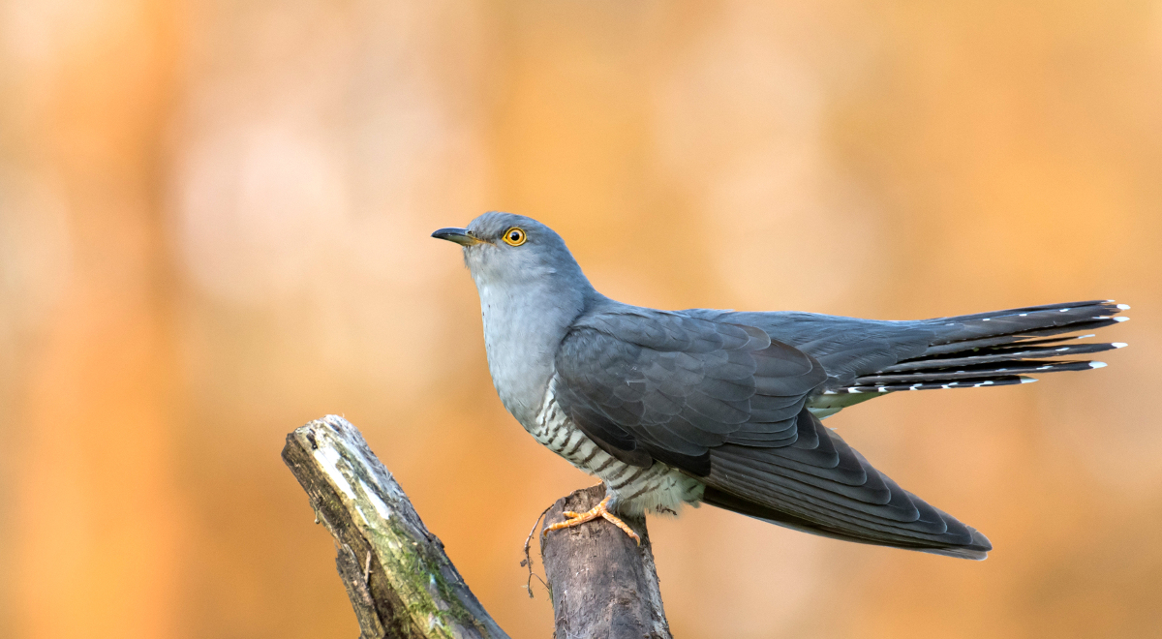
Kukułka słynie ze zwyczaju podrzucania swych jaj do gniazd drobnych ptaków . Każda samica znosi jedno jajo do gniazda tego gatunku, którego jaja są podobne do jej własnych.
Na tej samej karcie pracy kto chce narysuje po śladzie drogę kukułki do gniazda wilgi.
4.
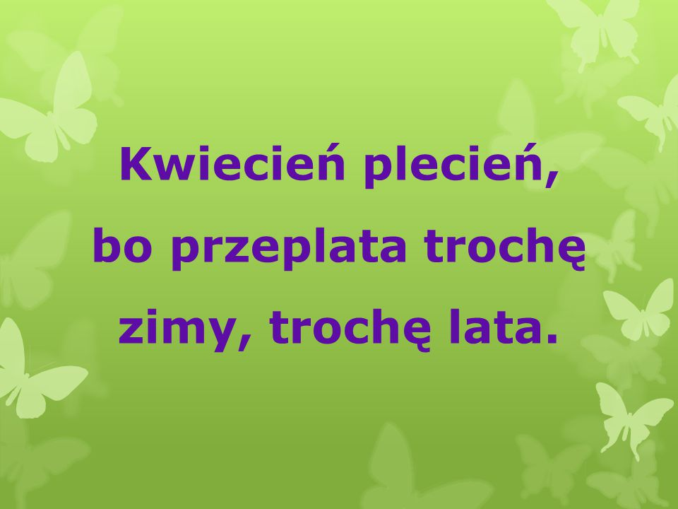
To przysłowie zawiera nazwę miesiąca który się właśnie zaczął – jak nazywa się ten miesiąc?
Spróbujcie wyklaskać (podział na sylaby)przysłowie. Co ono oznacza? Ostatnio nasza pogoda jest odzwierciedleniem tego przysłowia.
5.Ćwiczenia separacji ruchów:
Separacja ruchów polega na wprowadzeniu wybranej części ciała w ruch w sposób niezależny od ruchów innych części ciała (ćwicząc w ten sposób będziemy mieli lepszą koordynację ruchów)
- Niezależność ruchów rąk i tułowia:
prawa ręka poziomo w bok, lewa- pionowo w górę.
prawa ręka poziomo w przód, lewa- pionowo w górę,
prawa ręka poziomo w przód, lewa-pod kątem w dół,
prawa ręka pod kątem w górę, lewa- pod kątem w dół.
- Rozdzielanie ruchów dłoni i palców:
Zaciskanie prawej dłoni przy jednoczesnym rozchylaniu lewej,
Uderzanie czubkami palców obydwu dłoni o blat stołu, na zmianę :wewnętrzną stroną dłoni i zewnętrzną stroną dłoni.
- Rozdzielanie ruchów palców:
Zaciśnięcie pięści wokół kciuka,
Unoszenie po jednym palcu dłoni opartej palcami o stół.

Życzę miłej zabawy i do zobaczenia.
Pozdrawiam Luiza Jelonek

